PELATIHAN PEMULIHAN EKONOMI UMKM KENTAKI PAK JAIR
DI DESA BALIAN MAKMUR KECAMATAN MESUJI RAYA
KABUPATEN OGAN KOMERING ILIR

PRAKTEK KERJA PENGABDIAN MASYARAKAT

Oleh :
Deni Kalsum Wijaya 1712110158

INSTITUT INFORMATIKA DAN BISNIS DARMAJAYA
BANDAR LAMPUNG
2020
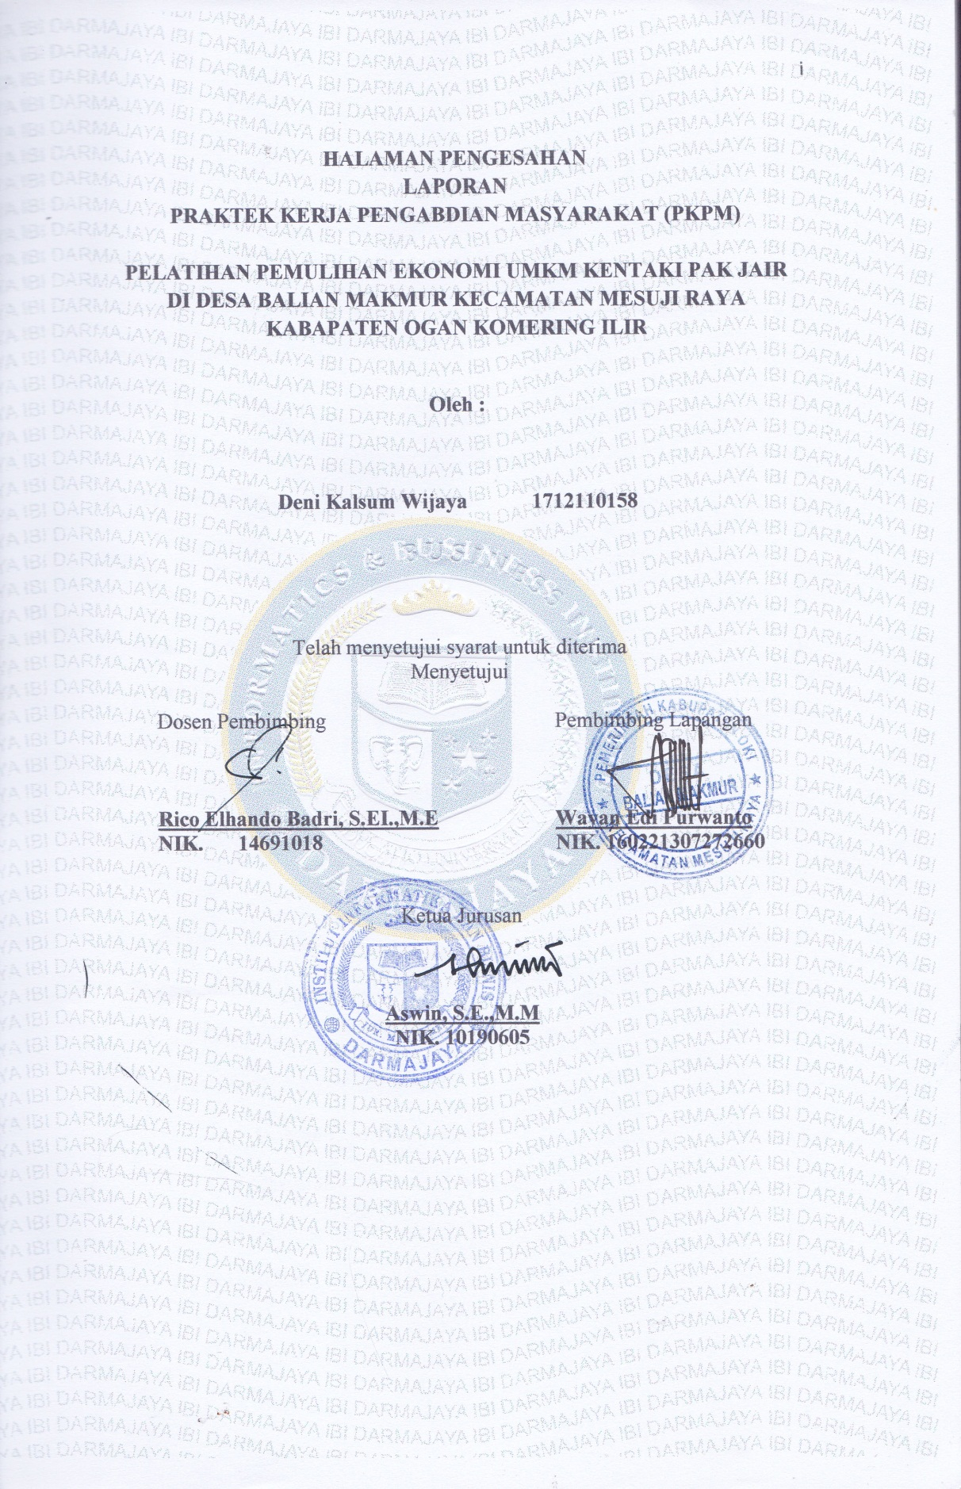
DAFTAR ISI

Halaman Pengesahan………………………………………………………........ i
Daftar Isi………………………………………………………………………… ii
Daftar Gambar………………………………………………………………… iv
Daftar Tabel…………………………………………………………………….. v
Kata Pengantar……………………………………………………………........ vi
BAB I PENDAHULUAN………………………………………………………. 1
  - Latar Belakang Pelaksanaan PKPM……………………………………. 1
  - Rumusan Masalah………………………………………………………. 4
  - Tujuan dan Manfaat…………………………………………………….. 4
  - Mitra Yang Terlibat …………………………...………………….......... 6
BAB II PELAKSANAAN PROGRAM…………………………………….….. 7
2.1 Program-Program yang dilaksanakan…………………………….……. 7
2.2 Waktu Kegiatan……………………………………………...……...... 10
2.3 Hasil Kegiatan dan Dokumentasi………………………………...…... 10
2.4 Dampak Kegiatan…………………………………………………...... 11
BAB III Penutup……………………………………………………………..... 13
3.1 Kesimpulan…………………………………………………………. 13
3.2 Saran……………………………………………………….………... 14
- Apalatur Desa Balian Makmur……………………….……….. 14
- Masyarakat Desa Balian Makmur……………….……………. 14
- Instutusi…………………………………..………...…………. 14
3.3 Rekomendasi…………………………………………….………….. 15
Daftar Pustaka………………………………………………………………… 16
Lampiran-Lampiran………………………………………………………….. 17

DAFTAR GAMBAR

Gambar 1 Pemberian Benner pada Kentaki Pak Jair ………….…..…………… 10

DAFTAR TABEL

Tabel 1. Jumlah Penduduk ……………………………………………………… 2
Tabel 2. Mata Pencaharian……………………………………………………….. 3
Table 3. Waktu Pelaksanaan……………………………………………………. 10
Tabel 4. Dampak kegiatan pelatihan pemasaran hasil UMKM di Kentaki
Pak Jair………………………………………………………………… 11

KATA PENGANTAR

Segala puji bagi Allah SWT yang telah melimpahkan Rahmat, Taufiq dan Inayah-Nya, sehingga pada kesempatan ini kami bisa menyelesaikan kegiatan Praktek Kerja Pengabdian Masyarakat di Desa Balian Makmur Kec. Mesuji Raya Kab. Ogan Komering Ilir, sekaligus telah menyelesaikan laporan akhir mahasiswa Praktek Kerja Pengabdian Masyarakat ini.
Praktek Kerja Pengabdian Masyarakat adalah kegiatan praktik mahasiswa yang menjadi salah satu syarat guna memperoleh gelar Sarjana Strata 1 (satu) Fakultas Ekonomi dan Bisnis Institut Informatika dan Bisnis Darmajaya. Dalam pelaksanaan PKPM ini, kami banyak mendapat bimbingan dan saran-saran dari berbagai pihak sehingga kegiatan PKPM ini dapat terlaksana dan terselesaikan dengan baik. Untuk itu kami menyampaikan terima kasih kepada:
- Tuhan Yang Maha Esa yang telah memberi kelancaran dan kemudahan kepada kami dari awal sampe selesai.
- Bapak dan Ibu serta keluarga besar yang telah memberi doa dan motivasi kepada kami.
- Bapak Ir. Firmansyah Y. Alfian, MBA., MSc. selaku rektor Institut Bisnis dan Informatika Darmajaya.
- Bapak Rico Elhando Badri, S.EI.,M.E, selaku Dosen Pembimbing Lapangan (DPL) yang telah memberikan bimbingan dan saran-saran yang sangat berharga dalam kegiatan PKPM sampai dengan penulisan laporan.
- Ibu Aswin, S.E.,M.M selaku ketua program studi manajemen Institut Informatika dan Bisnis Darmajaya.
- Bapak Wayan Edi Purwanto, selaku Kepala Desa, Desa Balian Makmur beserta jajarannya yang telah memberikan izin untuk melakukan kegiatan PKPM di Desa Balian Makmur, serta memberikan arahan dan membantu setiap program kerja yang kami lakukan.
- Bapak Jair, selaku pemilik UMKM Kentaki, yang telah membantu kami dalam pembuatan bahan laporan.
- Seluruh dewan guru Desa Balian Makmur yang telah mengizinkan kami melakukan pendampingan belajar online kepada siswa/i nya.
- Semua pihak yang tidak mungkin penulis sebut satu-persatu yang telah membantu terlaksananya kegiatan Praktek Kerja Pengabdian Masyarakat.
Akhirnya kami menyadari bahwa laporan akhir ini masih jauh mencapai kesempurnaan dalam arti sebenarnya, namun kami berharap semoga laporan ini dapat bermanfaat bagi kami sendiri dan para pembaca pada umumnya.

Bandar Lampumg, 27 Agustus 2020

Penulis

BAB I
PENDAHULUAN

  - Latar Belakang Praktek Kerja Pengabdian Masyarakat
Praktek Kerja Pengabdian Masyarakat (PKPM) adalah pengaplikasian secara menyeluruh, dibidang disiplin ilmu pengetahuan dari teori-teori yang dimilikinya ke dalam sebuah wujud nyata pengabdian kepada masyarakat. Praktek Kerja Pengabdian Masyarakat (PKPM) merupakan program wajib yang harus ditempuh mahasiswa sebagai salah satu syarat untuk mengakhiri studi Strata Satu (S1), tentunya dengan persyaratan akademik yang sebelumnya sudah ditentukan dan dipenuhi oleh mahasiswa tingkat akhir.
Praktek Kerja Pengabdian Masyarakat (PKPM) mahasiswa diharapkan mampu mengaplikasikan dan menggunakan ilmu yang sudah didapat di bangku kuliah ke dalam kehidupan nyata di tengah-tengah masyarakat, terutama di Desa Balian Makmur. Mahasiswa diharapkan mampu beradaptasi dan berinteraksi sosial dengan masyarakat sehingga nantinya diharapkan mampu membantu menyelesaikan masalah-masalah yang terjadi di masyarakat tentunya dengan aplikasi ilmu yang sudah didapatkan di bangku kuliah.
Praktek Kerja Pengabdian Masyarakat (PKPM) di tahun ini berbeda dengan tahun sebelumnya karena saat ini seluruh dunia sedang mengalami pandemi virus Corona atau biasa disebut dengan Covid-19. Akan tetapi PKPM tetap berjalan dengan semestinya untuk memenuhi SKS. Dengan tetap mematuhi protokol kesehatan, menggunakan masker jika keluar rumah, selalu mencuci tangan dan menggunakan handsanitizer. Kegiatan sosialisasi covid-19 dilaksanakan untuk memutus mata rantai penularan covid-19 di Desa Balian Makmur dengan menggunakan brosur atau pamflet yang di bagikan kepada masyarakat agar masyarakat sadar akan bahaya covid-19 yang masih terus meningkat di Indonesia.
Dalam bidang ekonomi terutama UMKM yang terdampak mengalami penurunan penjualan, contohnya kentaki pak Jair yang mengalami penurunan selama masa pandemi covid-19. Desa Balian Makmur Kecamatan Mesuji Raya merupakan salah satu wilayah yang kami pilih sebagai tempat untuk menjalankan program PKPM yang berlangsung dari tanggal 20 Juli 2020 sampai 15 Agustus 2020.
Praktek Kerja Pengabdian Masyarakat di Desa Balian Makmur ber-anggotakan 4 orang mahasiswa/i dari program studi manajemen Fakultas Ekonomi Institut Informatika dan Bisnis Darmajaya. Desa Balian Makmur merupakan salah satu dari 17 Desa di wilayah, Kecamatan Mesuji Raya, Kabupaten Ogan Komering Ilir. Desa Balian Makmur mempunyai luas wilayah seluas 1.285 Hektar dan jumlah penduduk 2.123 Jiwa (547 kepala keluarga), yang tersebar dalam 4 wilayah dusun dan terdiri dari 14 RT.
Tabel 1. Jumlah Penduduk
Dusun I | Dusun II | Dusun III | Dusun IV
394 | 261 | 829 | 642
Sumber : Profil Desa Balian Makmur 2018

Mata pencaharian Desa Balian Makmur terdapat Petani, Pedagang, PNS dan buruh. Namun sebagian besar penduduk Desa Balian Makmur bermata pencaharian sebagai petani, karena Desa Balian Makmur merupakan desa perkebunan plasma kelapa sawit dan karet.
Tabel 2. Mata Pencaharian
Petani/ Pekebun | Pedagang | PNS | Usaha Jasa | Buruh | Lain-Lain
1300 | 125 | 21 | 87 | 212 | 378
Sumber : Profil Desa Balian Makmur 2018
Selama masa pandemi covid-19, Desa Balian makmur aman dari virus corona. Namun semua kegiatan sosial dan acara ditunda selama pandemi masih berlangsung mengikuti anjuran pemerintah untuk tidak membuat keramaian. Keadaan Desa Balian Makmur selama masa pandemi covid-19 mngalami penurunan penghasilan. Harga sawit dan karet menurun karena selama pandemi ada beberapa pabrik karet dan sawit yang tutup sementara. Kelurahan Balian Makmur terkhusus bagian lingkungan Jl. Enggang sudah memiliki UMKM (Usaha Mikro Kecil Menengah). UMKM tersebut yaitu Kentaki.
Namun, ditengah pandemi covid-19 UMKM tersebut mengalami penurunan penjualan selama pandemi covid-19 ini. Dalam pemasaran UMKM tersebut masih sangat sederhana, tidak memiliki identitas produk hanya tertulis kentaki yang ditulis menggunakan Kertas dan Pewarna. Kentaki ini banyak diminati oleh para masyarakat, karena di wilayah Desa Balian Makmur sendiri hanya terdapat satu penjual Kentaki, yaitu Kentaki Pak Jair. Usaha kentaki ini juga menerima pesanan untuk berbagai acara.
Mahasiswa memberikan inovasi kepada pemilik UMKM Kentaki Pak Jair tersebut untuk lebih mudah memasarkan hasil produk UMKM Kentaki Pak Jair dan lebih mudah dikenal di luar Desa Balian Makmur khususnya di Desa Balian Makmur sendiri, yaitu dengan membuat banner untuk identitas UMKM Kentaki tersebut.

  - Rumusan Masalah
Adapun rumusan masalah dari kegiatan Praktek Kerja Pengabdian Masyarakat (PKPM) yaitu sebagai berikut :
- Bagaimana kondisi penjualan UMKM selama masa pandemi covid-19?
- Bagaimana mengenalkan dan memberikan pembelajaran tentang cara menggunakan Media Sosial kepada pemilik UMKM Kentaki Pak Jair sebagai media promosi ?
- Agar UMKM Kentaki Pak Jair dapat mengembangkan pemasaran nya?

  - Tujuan dan Manfaat
Tujuan dari kegiatan Praktek Kerja Pengabdian Masyarakat (PKPM) adalah sebagai berikut:
- Mengetahui kondisi penjualan UMKM di Desa Balian Makmur selama masa pandemi covid-19
- Meningkatkan pengetahuan pemilik UMKM Kentaki Pak Jair dalam pemanfaatan media sosial sebagai media promosi
- Meningkatkan pangsa pasar dan meningkatkan daya saing UMKM Kentaki Pak Jair

Adapun manfaat yang didapat dari kegiatan Praktek Kerja Pengabdian Masyarakat (PKPM) di Desa Balian Makmur adalah sebagai berikut:
  - Bagi Mahasiswa
- Mahasiswa mampu mengkolaborasikan dan mengaplikasikan teori-teori praktis yang dimiliki serta bagaimana cara bermasyarakat dikaitkan dengan ilmu-ilmu yang telah dpelajari selama mengikuti materi perkuliahan di Institut Informatika dan Bisnis Darmajaya.
- Memperdalam pengertian mahasiswa tentang cara berfikir dan bekerja secara interdisipliner, sehingga daapat menghayati adanya ketergantungan, keterkaitan, dan bekerja antar sektor.
- Menambah pengetahuan bagaimana cara bermasyarakat yang sesuai dengan norma-norma yang berlaku di masyarakat, baik norma tersurat maupun tersirat.
- Mencari, menemukan dan berusaha turut andil dalam memecahkan masalah dengan menerapkan konsep dan teori ilmiah yang telah dimiliki secara objektif komprehensif.

  - Bagi Akademik
- Memperoleh umpan balik sebagai hasil pengintegrasian keilmuan mahasiswanya melalui proses pembanggunan fisik maupun non fisik ditengah-tengah masyarakat dan pembenahan masyarakat, sehingga kurikulum yang disusun di Perguruan Tinggi dapat disesuaikan dengan tuntutan yang ada di masyarakat sekarang dan yang akan datang.
- Memperoleh berbagai kasus yang dapat digunakan sebagai contoh dalam memberikan materi perkuliahan dan menemukan berbagai masalah untuk pengembangaan penelitian.
- Memantapkan program observasi pendidikan dan studi lapangan sebagai sarana belajar dan latihan pengabdian pada masyarakat dalam rangka menunjang pembangunan tepat guna.

  - Bagi Masyarakat
- Mempermudah masyarakat dalam kegiatan jual beli terutama di UMKM Kentaki Pak Jair.
- Memperoleh bantuan pemikiran dan tenaga serta ilmu, teknologi dan seni dalam merencanakan dan melaksanakan pembangunan yang diharapkan.
- Membantu masyarakat dan pemerintah daerah untuk meningkatkan pelaksanaan pembangunan dalam berbagai bidang terutama bidang pendidikan formal, non formal dan informal.

- Mitra Yang Terlibat
Mitra yang terlibat dalam Praktek Kerja Pengabdian Masyarakat (PKPM) yaitu :
- Masyarakat Desa Balian Makmur, Kec. Mesuji Raya, Kab. Ogan Komering Ilir.
- UMKM Kentaki Pak Jair.
- Siswa/i yang melaksanakan Daring.
- Pemuda dan Pemudi Desa Balian Makmur, Kec. Mesuji Raya, Kab. Ogan Komering Ilir.

BAB II
PELAKSANAAN PROGRAM

- Program yang dilaksanakan
Menurut Phillip, Pemasaran merupakan suatu kegiatan manusia yang ditujukan untuk memenuhi kebutuhan masyarakat dengan melalui proses pertukaran. Sedangkan, menurut Philip & Duncan pemasaran yakni suatu yang terdiri dari segala langkah yang dipakai untuk menempatkan barang yang diperjual belikan ke tangan pembeli.
Maka secara sederhana pemasaran adalah suatu kegiatan menyeluruh, terpadu, dan terencana, yang dilakukan oleh sebuah organisasi atau institusi dalam melakukan usaha agar mampu mengakomodir permintaan pasar dengan cara menciptakan produk bernilai jual, menentukan harga, mengkomunikasikan, menyampai-kan, dan saling bertukar tawaran yang bernilai bagi konsumen, klien, mitra, dan masyarakat umum.
Pemasaran adalah suatu kegiatan menyeluruh, terpadu, dan terencana, yang dilakukan oleh sebuah organisasi atau institusi dalam melakukan usaha agar mampu mengakomodir permintaan pasar dengan cara menciptakan produk bernilai jual, menentukan harga, mengkomunikasikan, menyampaikan, dan saling bertukar tawaran yang bernilai bagi konsumen, klien, mitra, dan masyarakat umum. Secara sederhana, definisi pemasaran lebih diidentikan dengan proses pengenalan produk atau servis kepada konsumen yang potensial. Aspek-aspek untuk pemasaran ini meliputi periklanan, publik relation, promosi dan penjualan.
Negara indonesia merupakan salah satu negara berkembang yang memiliki pengguna situs jejaring sosial terbanyak di dunia. Tak dapat dibantah bahwa sekarang jejaring sosial terutama sosial media bukanlah suatu hal yang tabu di kalangan masyarakat Indonesia. Karena hal tersebut tidaklah heran jika jejaring sosial pada saat ini digunakan sebagai alternatif bagi setiap pemilik bisnis untuk memasarkan produk atau memperkenalkan bisnisnya.
Pada era yang serba canggih ini berbagai bisnis yang dikembangkan bahkan bisnis semakin menjamur karena tersedianya teknologi pendukung. Salah satu pemanfaatan teknologi adalah sosial media marketing yang sedang trend pada saat ini. Memang sangatlah penting sosial media marketing bagi perkembangan bisnis terutama di era digital ini. Alasan yang membuat tak sedikit orang yang lebih memanfaatkan sosial media adalah karena sangat mudah digunakan dan biaya yang murah menjadi alasan banyak pebisnis untuk mengelola bisnis melalui sosial media marketing.
Pemasaran melalui sosial media memang sangat menguntungkan untuk pemasaran hanya saja jika sosial media marketing paham tentang karakteristik sosial media yang digunakan dengan hubungannya pada bisnis yang sedang direpresentasikan. Setiap sosial media memiliki karakteristik, setidaknya mewakili hal berikut; jenis audiens, ukuran, serta konten seperti apa yang efektif untuk direpresentasikan.
Strategi di sosial media marketing antara lain yaitu fokus pada sosial media. Media sosial yang tersedia saat ini sudah cukup banyak. Namun untuk pemasaran, jangan pakai semua media sosial. Pilihlah media sosial yang tepat dan sesuai dengan target pasar anda, inilah sosial media yang di gunakan UMKM Kentaki Pak Jair:
- Facebook
Facebook merupakan media sosial yang sangat ramai di kunjungi oleh masyarakat atau konsumen dalam mencari produk yang dicari. Kentaki Pak Jair dan ownernya sudah banyak memiliki kenalan yang banyak dan konsumen yang banyak di facebook, oleh karena itu pada UMKM Kentaki Pak Jair memilih facebook sebagai pilihan media sosial untuk pemasarannya.
- WhatsApp
WhatsApp sekarang ini banyak digemari oleh semua kalangan masyarakat terutama kaum milenial sehingga menjadi sebuah peluang untuk media promosi dan penjualan. Kentaki Pak Jair menjadikan whatsapp sebagai media promosi dan penjualan produknya. Kentaki Pak Jair memperbaiki postingan produk dan memperindah tampilan kentaki atau hasil foto, Kentaki Pak Jair juga promosi melalui sebuah story di whatsapp untuk mengupdate produksinya.
- Membangun Kredibilitas
Kentaki Pak Jair membuat logo yang simple dalam penampilan produk agar mudah dikenali oleh konsumen. Kentaki Pak Jair memberikan deskripsi dalam penyampaian produk-produknya agar konsumen mengetahui harga yang di tawarkan terhadap konsumen.

- Waktu Kegiatan
Waktu pelaksanaan kegiatan program kerja Pemulihan Ekonomi di UMKM Kentaki Pak Jair.
Tabel 3. Waktu Pelaksanaan Membantu Pemulihan Ekonomi di UMKM.
Hari, Tanggal | Kegiatan | Tempat | Keterangan
Senin, 03 Agustus 2020 | Silaturahmi ke UMKM Kentaki Pak Jair. | Desa Balian Makmur (Di kediaman pak Jair). | Terlaksana
Selasa-Rabu, 04-05 Agustus 2020 | Pemasangan Banner dan latihan membuat laporan keuangan. | Desa Balian Makmur (Di kediaman pak Jair). | Terlaksana
Kamis, 06 Agustus 2020 | Membantu membuat kentaki. | Desa Balian Makmur (Dikediaman pak Jair). | Terlaksana

- Hasil Kegiatan dan Dokumentasi
Cara memasarkan hasil UMKM Kentaki Pak Jair.
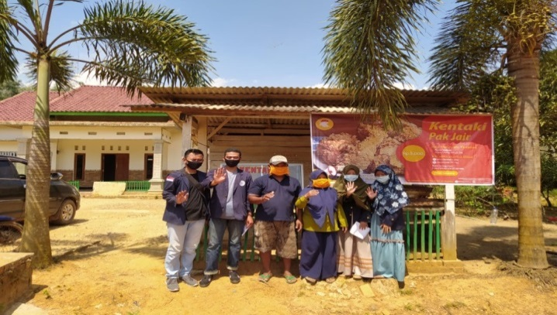
Gambar 1. Pemberian Benner pada Kentaki Pak Jair

Dalam membantu memasarkan hasil UMKM Kentaki pak Jair, saya melakukan nya dengan pembuatan sosial media. Namun kesulitan yang saya hadapi, pak Jair tidak ingin saya buatkan sosial media khusus untuk penjualan produk nya. Pak Jair memasarkan produk di sosial media hanya menggunakan facebook pribadi nya. Alasan nya karena pak Jair terlalu sibuk jika harus terus memposting setiap waktu Kentaki yang ia produksi.
Jadi yang dilakukan untuk membantu memasarkan produk dengan membuat banner sebagai identitas UMKM dan pelatihan mengenai pemasaran melalui media sosial yang dimiliki oleh pak Jair, yang sebelumnya UMKM tersebut belum memiliki identitas khusus dan melakukan kegiatan jual beli hanya jual beli tatap muka antara pembeli dan penjual. Hasil dari kegiatan program kerja ini yaitu UMKM ini jadi memiliki identitas khusus secara rinci, didalam banner dengan nama “Kentaki Pak Jair” kemudian ditulis nomor Hp dan nomor WA untuk lebih memudahkan konsumen jika ingin membeli via online atau ingin memesan untuk acara ulang tahun, yaasiinan dan acara lainnya.

- Dampak Kegiatan
Dampak dari program kerja pelatiha pemulihan ekonomi UMKM Kentaki Pak Jair sebagai berikut:
Tabel 4. Dampak kegiatan pelatihan pemasaran hasil UMKM di Kentaki Pak Jair
No | Kondisi Sebelum Kegiatan PKPM | Kondisi Setelah Kegiatan PKPM
1 | Hasil pendapat dari penjualan produksi UMKM Kentaki Pak Jair yang belum maksimal | Meningkatnya pendapatan UMKM Kentaki Pak Jair
2 | Kurangnya pemanfaatan teknologi informasi dan komunikasi dalam proses penjualan. | Meningkatkan kesadaran penggunaan dan pemanfaatan teknologi sebagai media dalam proses penjualan

Dampak kegiatan PKPM mengenai cara pemasaran hasil UMKM di Kentaki Pak Jair dijelaskan sebagai berikut:
- Meningkatkan Pemasaran
Melalui pelatihan UKM diharapkan dapat meningkatkan ketrampilan dalam proses penjualan melalui pelatihan bisnis terutama peningkatan ketrampilan, pemilik UKM diberikan pengarahan untuk meningkatkan penjualan sehingga mendapatkan hasil yang optimal. Pelatihan ini mampu meningkatkan keterampilan UMKM Kentaki Pak Jair dalam memecahkan masalah-masalah dibidang pemasaran yang dapat menganggu produktifitas usaha. Pelatihan pemasaran yang di UMKM Kentaki Pak Jair mampu menggali potensi dan kemampuan dari pelaku UMKM sehingga dapat independen dalam mengatasi masalah-masalah yang dihadapi. Dari hasil pelatihan UMKM Kentaki Pak Jair diharapkan dapat meningkatkan pendapatan serta memajukan UMKM Kentaki Pak Jair.
- Sadar Akan Teknologi Terbaru
Melalui pelatihan pemulihan ekonomi di UMKM Pak Jair dalam bidang pemasaran tidak hanya diajarkan tentang operasional dan teknis namun juga pemilik UKM Kentaki Pak Jair diberikan pengertian tentang teknologi terbaru yang dapat digunakan untuk efisiensi kinerja. Tidak hanya dari segi peralatan namun juga dari segi pemasaran seperti contohnya membawa UKM Kentaki Pak Jair ke dunia digital yang sedang marak di masyarakat saat ini sehingga usaha lebih dikenal oleh masyarakat.
BAB III
PENUTUP

- Kesimpulan
Berdasarkan serangkain kegiatan Praktek Kerja Pengabdian Masyarakat (PKPM) di Desa balian Makmur, kecamatan Mesuji raya, kabupaten ogan komering ilir, provinsi sumatera selatan difokuskan pada dampak bahaya covid-19 dan pengembangan usaha mikro kecil menengah kentaki pak jair serta pelatihan teknologi dengan hasil kerja yang telah dilaksanakan yang dapat disimpulkan yaitu:
- Kondisi penjualan UMKM di Desa Balian Makmur pada masa pandemi Covid-19 mengalami penurunan yang cukup drastis. Karena, dipengaruhi oleh pendapatan masyarakat yang menurun dan penerapan sistem pembatasan sosial berskala besar (PSBB).
- Melalui pelatihan pemulihan ekonomi UMKM Kentaki Pak Jair di Desa Balian Makmur dalam bidang pemasaran melalui media sosial dapat mempermudah konsumen pemesanan produk Kentaki Pak Jair dan mempermudah melalukukan penjulan Kentaki sehingga meningkatkan pendapatan.
- Melalui pelatihan pemulihan ekonomi UMKM Kentaki Pak Jair di Desa Balian Makmur dalam bidang pemasaran penggunaan teknologi dan informasi dapat meningkatkan pangsa pasar dan daya saing UMKM Kentaki Pak Jair.

- Saran
- Aparatur Desa Balian Makmur.
Sebagai sarana pengolahan informasi dan pelayanan administratif kepada masyarakat desa, sekiranya bisa terus dikelola dengan baik dan terus melakukan update mengenai berita atau informasi tebaru desa, sehingga masyarakat luas mengetahui perkembangan apa saja yang terdapat di Desa Balian Makmur.

- Masyarakat Desa Balian Makmur.
Mencari dan mengali apa saja potensi-potensi yang ada didalam desa, untuk dijadikan UMKM sehingga secara tidak langsung membuat lapangan pekerjaan baru dan mengurangi angka pengangguran yang ada.

- Insitusi
Kegiatan Praktek Kerja Pengabdian Masyarakt ini sebaiknya diadakan kembali pada periode mendatang, karena kegiatan ini memberikan nilai positif bagi mahasiswa dalam mengembangkan potensi dalam diri, sehingga tercipatanya empati dalam diri mahasiswa melalui program interaksi dan sosialisasi terhadap masyarakat setempat.
Kedepannya dalam melaksanana kegiatan Praktek Kerja Pengabdian Masyarakat panitia pelaksana dan pihak-pihak yang terkait lebih mempersiapkan dengan matang lagi terutama dalam menjalin koordinasi dengan lapangan atau kampung lokasi pelaksanaan PKPM..
- Rekomendasi
Rekomendasi untuk program kerja yang telah saya lakukan adalah
- Pemulihan bidang Ekonomi di UMKM.
Pemilik UMKM Kentaki Pak Jair agar bisa terus menciptakan inovasi baru dan terus memasarkan produk nya, tidak hanya secara offline namun bisa juga secara online agar pemasaran produk lebih bisa dikenal oleh masyarakat luas.

DAFTAR PUSTAKA

Ilham Mughnifar. 2020 “Marketing Pengertian Pemasaran “ diambil dari : https://www.maxmanroe.com/vid/marketing/pengertian-pemasaran.html (Diakses pada 25 Agustus 2020 pukul 20.05).
KKN. Ash-Sidiqiyah. 2019. “Profil Desa Balian Makmur”, di ambil dari :http://desabalianmakmur.blogspot.com/?m=1 (Diakses pada 22 Agustus 2020 pukul 10:45).

LAMPIRAN

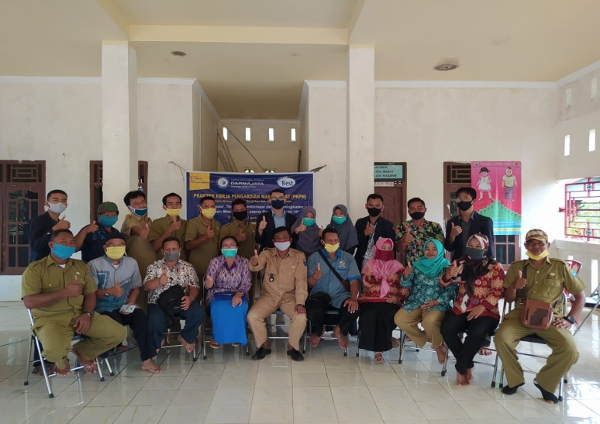
Lampiran 1. Pembukaan Program PKPM di Aula Kantor Desa.

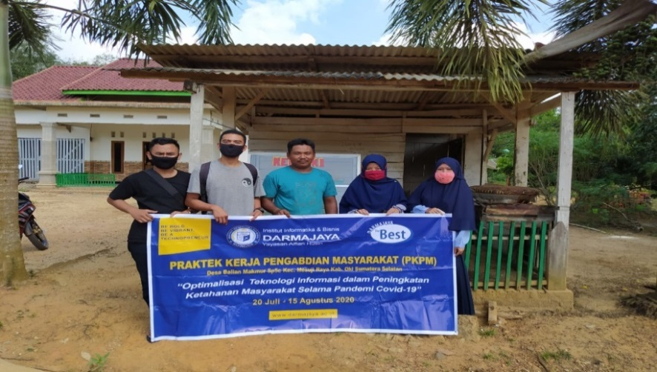
Lampitan 3. Kunjungan UMKM Kentaki Pak Jair.

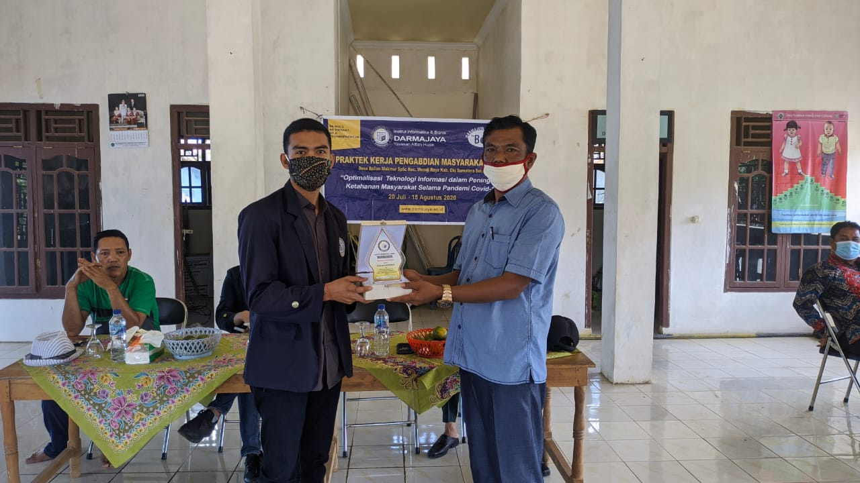
Lampiran 7. Penutupan Program PKPM.

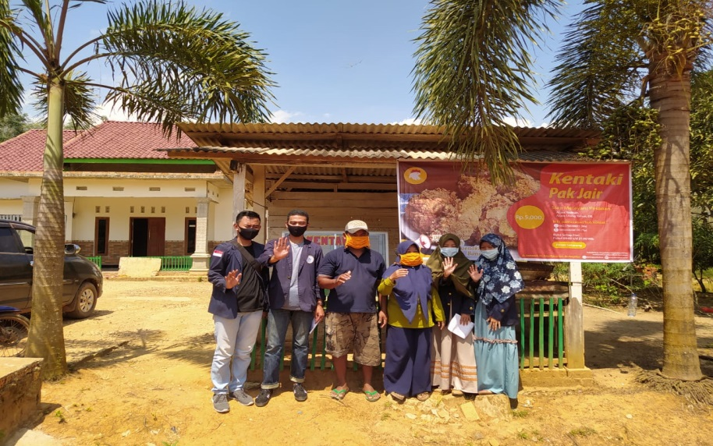
Lampiran 10. Pemasangan benner di UMKM Kentaki Pak Jair

